2016 год
ВСЕРОССИЙСКАЯ ОЛИМПИАДА ШКОЛЬНИКОВ
ПО МИРОВОЙ ХУДОЖЕСТВЕННОЙ КУЛЬТУРЕ
ШКОЛЬНЫЙ ЭТАП
9 класс
Задания. Время выполнения 240 минут.
Задание 1. Тест.
1. К какому виду искусства относится дизайн:
а) пространственные;
б) пространственно-временные;
в) временные.
2.Кто написал один из лучших балетов на сюжет Шекспира «Ромео и Джульетта»:
а) П.И. Чайковский;
б) С.С. Прокофьев;
в) Д.Д. Шостакович.
3.Какую статую арабы называют Абу, лХол, что в переводе означает: «отец ужаса»:
а) О. Роден. Граждане Кале;
б) Большой Сфинкс в Гизе. Египет;
в) Мирон. Дискобол.
4.Работы, какого северного художника были представлены на Царскосельской юбилейной выставке 1911, посвященной 200-летию Царского Села:
а) ТыкоВылко (русское имя И.К. Вылка);
б) А.А. Борисов;
в) С.Г. Писахов.
5.Какой художник стоял во главе «Товарищества передвижных художественных выставок»:
а) В.Г. Перов;
б) И.Н. Крамской;
в) И.И. Шишкин.
6.И.С. Бах, К. Монтеверди, Ф.Б Растрелли, Л. Бернини являются представителями эпохи:
а) барокко;
б) романтизма;
в) классицизма.
7.Какой жанр живописи в европейском искусстве сформировался в качестве самостоятельного жанра только в XVII веке:
а) портрет;
б) пейзаж;
в) натюрморт.
8. Кого называли певцом русского леса:
а) Н.А. Ярошенко;
б) В.М. Васнецова;
в) И.И. Шишкина.
9.В переводе с греческого языка это слово означает: «храм муз»
а) театр;
б) консерватория;
в) музей.
10. Лирическое стихотворение из 14 строк (обычно два четверостишия и два трехстишия)-это:
а) сонет;
б) хокку;
в) танка.

Задание 2.
Выберите и впишите авторов одноименных произведений, заполните таблицу:
Ж.Бизе, И.-В. Гете, Р. Джованьоли, П. Мериме, В.А.Моцарт, М.П. Мусоргский, М.И. Глинка,А.Н.Островский, С.С. Прокофьев, А.С. Пушкин, Н.А. Римский-Корсаков, Л.Н.Толстой, А.И.Хачатурян, П.И. Чайковский, У.Шекспир, Ф.Шопен,
Ф.Шуберт, Р.Щедрин.

Название | Поэт, писатель | Композитор
«Кармен»

«Ромео и Джульетта»
«Лесной царь»
«Золотой петушок»
«Евгений Онегин»
«Война и мир»
«Снегурочка»
«Руслан и Людмила»
«Борис Годунов»
«Спартак»

Задание 3.
Закончите высказывание. Выберите и впишите нужный ответ.

- В отличие от театра, кино способно совмещать разновременные и разно пространственные события в кадре благодаря приему ________________________________________
а) монтажа; б) мизансценирования; в) сквозного развития действия.

- Рельеф, выступающий из плоскости стены более чем наполовину, носит название ____________________________________________________________________________
а) живописный, б) горельеф, в) барельеф

- Первый теоретический трактат по архитектуре создал _______________________________
а) Калликрат, б) Аполлодор, в) Витрувий

- Общая цветовая гамма живописного произведения называется________________________
а) колорит, б) светотень, в) сфумато
- Техника создания скульптур из бронзы, гипса или стекла называется___________________
а) лепка, б) литье, в) ваяние

- Крупное, обычно многочастное музыкальное произведение для певцов-солистов, хора и оркестра называется ___________________________________________________________
а) симфония, б) интерлюдия, в) оратория

- Музыкальным и художественным критиком, вдохновлявшим «Могучую кучку» и «передвижников» был __________________________________________________________
а) Б.М. Кустодиев, б) С.П. Дягилев, в) В.В. Стасов

8. Основателем художественной галереи в Москве был меценат_______________________
а) П.П. Рябушинский, б) С.Т. Морозов, в) П.М. Третьяков

9. Произведение декоративного искусства изобразительного или орнаментального характера из цветного стекла, рассчитанное на сквозное освещение и предназначенное для заполнения проёма ______________________________________________
а) коллаж, б) витраж, в) винтаж

Задание 4.
Впишите буквы вместо пропусков. Дайте определение искусствоведческим терминам.

1. __мф_театр– _______________________________________________________________
_____________________________________________________________________________
2.П_трогл_ф – ____________________________________________________________
_________________________________________________________________________
3.К_р_атиды – ____________________________________________________________
_________________________________________________________________________
4.Г_рм_н_я – _____________________________________________________________
_________________________________________________________________________
5.П_ст_ль – ____________________________________________________________
_________________________________________________________________________
Задание 5.
Перед Вами 5 иллюстраций с изображениями театров.
Заполните таблицу, используя справочные данные.
Ссоотнесите название театра с местом его нахождения(страна) и датой постройки.
Если сможете, укажите город, где находится театр (дополнительная информация)

Справочные данные: Сиднейский оперный театр, 1783 г., Австралия, 1778 г., Большой театр, Россия, 1959-1973г.г., Италия, Мариинский театр, 1825 г., США, 1891 г, Ла Скала, Карнеги-холл.

1. 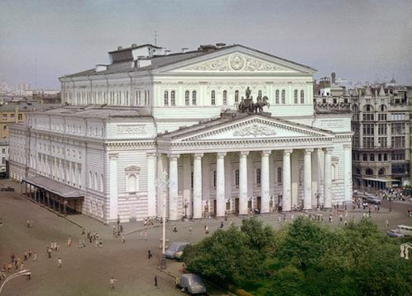 | 2. 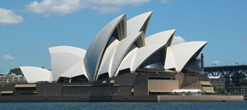 |  | 3. 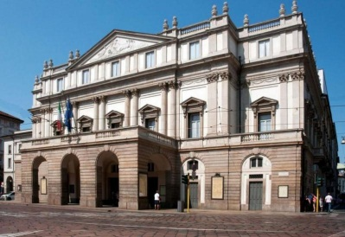
4. 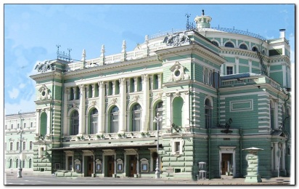 |  | 5. 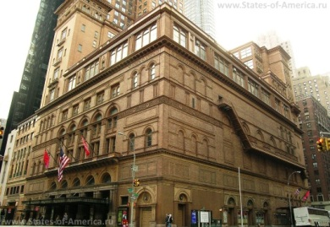

Таблица
№ | Название | Дата постройки | Местонахождение
 |  |  | страна | город (дополнительная информация)
1
2
3
4
5

Задание 6.
Определите памятник культуры по фрагменту.
Назовите автора произведения и его название.
Охарактеризуйте место фрагмента в композиции. Опишите, что изображено на картине.
Используйте не менее 5 искусствоведческих термина.
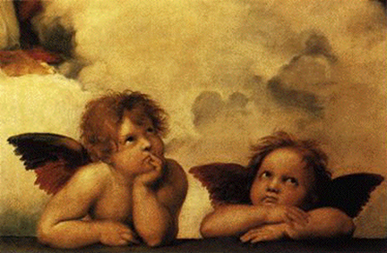 | ______________________________________________  ____________________________________________  ____________________________________________  ____________________________________________  ____________________________________________  ____________________________________________  ____________________________________________  ____________________________________________  ____________________________________________  ____________________________________________
______________________________________________________________________________
______________________________________________________________________________
______________________________________________________________________________
______________________________________________________________________________
______________________________________________________________________________
______________________________________________________________________________

Задание 7.
Что или кто является лишним в ряду. Лишнее слово впишите в таблицу и кратко объясните свой выбор. Дополните ряд своим примером.
- Э. Мане, Э. Дега, В. Кандинский, О. Ренуар
2. «Весна. Большая вода», «Бурлаки на Волге», «Над вечным покоем», «Владимирка»
3. М.П. Мусоргский, Ц. Кюи, Н.А. Римский-Корсаков, М.А. Балакирев, В.В. Стасов
4. В.Л. Боровиковский, Ф.И. Шубин, И.П. Мартос, М.М. Антокольский.
№ ряда | Лишнее слово | Краткое обоснование выбора | Свой пример
Задание 8.
Перед Вами самые известные памятники нашего города.
Выберите те изображения, которые посвящены событиям Великой Отечественной войны, назовите эти памятники.
Какой из памятников отображает события 75-летней давности и посвящен приходу первого союзного конвоя в порт города Архангельск. Кто является автором этого культурного объекта. Опишите его, используя не менее 5 искусствоведческих терминов. Напишите вступительную речь, которую Вы сказали бы на открытии этого памятника.

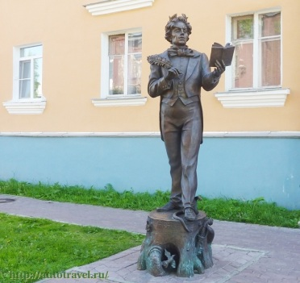  1. | 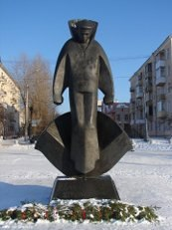  2. | 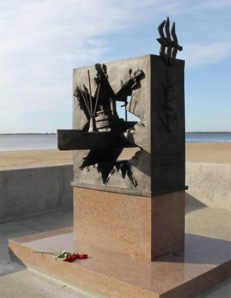  3.
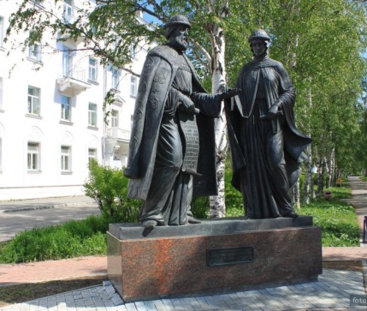  4. | 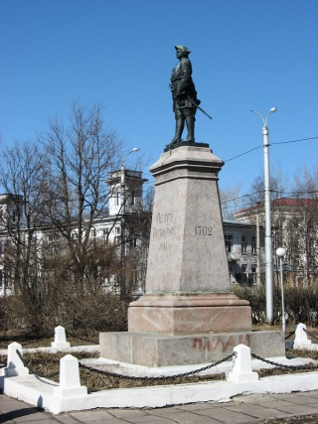  5. | 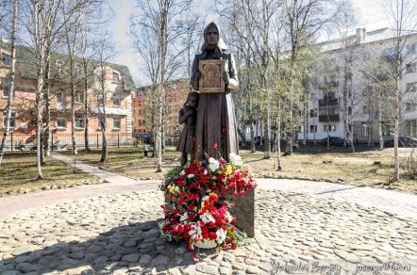  6.
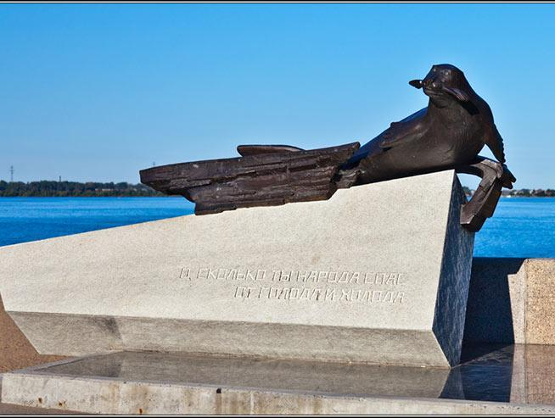  7. | 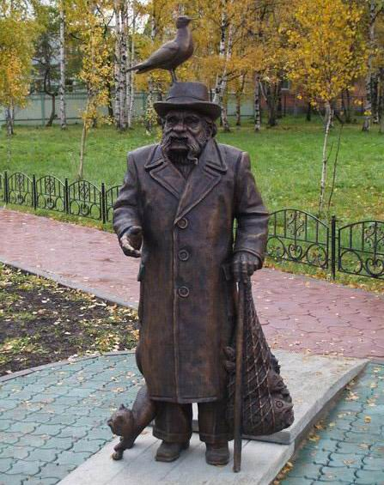  8. | 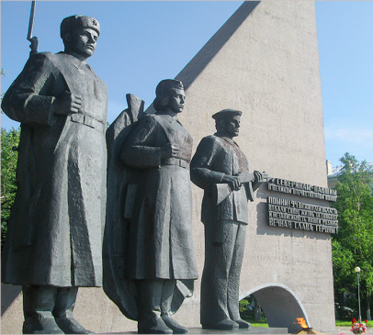  9.

_______________________________________________________________________________________________________________________________________________________________________________________________________________________________________________________________________________________________________________________________________________________________________________________________________________________________________________________________________________________________________________________________________________________________________________________________________________________________________________________________________________________________________________________________________________________________________________________________________________________________________________________________________________________________________________________________________________________________________________________________________________________
_________________________________________________________________________________
_________________________________________________________________________________
_________________________________________________________________________________

